第四章 在哪儿（อยู่ที่ไหน）
一、发音练习
二、生词
三、常用语句
四、泰国文化
一、发音练习
1、复合元音
-ัวะ -ัว เ-ียะ เ-ีย เ-ือะ เ-ือ
2、单元音小结
-ะ –า -ิ -ี -ึ -ื -ุ -ู เ- เ-ะ
แ- แ-ะ โ- โ-ะ เ-าะ -อ เ-อ เ-อะ
二、生词
ใน 在…里 บน 在…上
ใต้ 在…下 ที่ 在…地方
อยู่ 在（动词） ที่ไหน 哪儿
ห้อง 房间，屋子
三、常用语句
เขาอยู่ที่ไหนคะ/ ครบ
他（她）在哪儿？
ใครอยู่ในห้อง
谁在屋子里？
四、泰国文化
泰国长颈族女子 残酷而沉重的美
长颈族人以脖子长为美。孩子从5-6岁起,就在脖子上套铜圈，一年一个铜圈，使脖子拉长。最长颈者脖子达70厘米。洗浴时，长颈人只能把稻草塞进铜圈内拉锯般擦洗。为了生活，她们套上了沉重的枷锁，向世界展示着残酷的美。
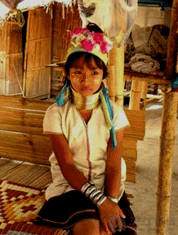
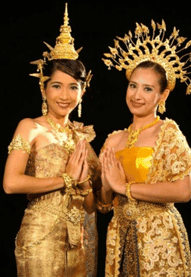
谢谢观赏
ขอบคุณค่ะ

